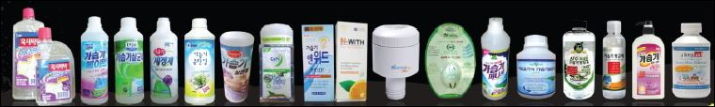

<사진, 20여종의 각종 가습기살균제 제품 사진. 1994년부터 판매되기 시작하여 2011년말 정부에 의해 시장에서 퇴출될 때까지 18년간 매년 20만병씩 팔리고 800만명의 국민들이 사용해 현재 확인된 사망 143명, 환자 387명은 빙산의 일각에 불과할 것으로 보인다. 정부의 추가피해접수가 12월말로 마감될 예정이라 적극적으로 피해자를 찾아내는 활동이 절실하다.>

**환경보건시민센터 보고서 205호, 2015년-16호, 11월3일**

**가습기살균제 경기도 지역 피해현황**

**경기도 지역의 가습기살균제 피해 확인자 모두 164명**

**이중 사망자는 38명, 투병중인 환자는 126명**

**광역단위로 전국에서 가장 많아**

**경기도 지역의 가습기살균제 잠재적 피해자는 248만명으로 추산**

**피해신고 12월말로 마감되어 정부와 제조사가 적극 찾아나서야**

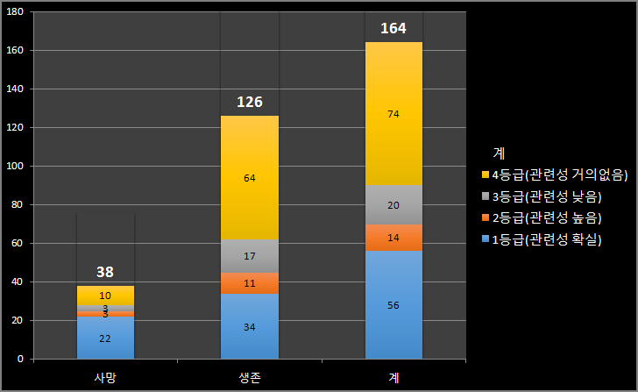

<그림, 경기도 지역의 가습기살균제 피해 현황. 사망자 38명, 생존환자 126명 등 모두 164명이다.

이 지역의 잠재적인 가습기살균제 피해자인 과거 사용자는 모두 248만명으로 많은 수의 피해자가

있지만 잘 알지 못해 피해신고를 하지 않고 있는 것으로 보인다>

**환경보건시민센터** [**www.eco-health.org**](http://www.eco-health.org)

**경기환경연합, 수원환경연합, 가습기살균제피해자와가족모임**

목차

1. 경기지역에서 확인된 가습기살균제 피해발생 현황
2. 정부의 관련성 판정과 경기지역 피해자 현황
3. 100명의 사망자를 낸 옥시싹싹 가습기살균제, 롯데마트 PB제품 사용자중에서도 사망자 22명이나 나와
4. 경기지역의 가습기살균제 잠재적 피해자 추산
5. 가습기살균제 피해자를 적극적으로 찾아야 하는 이유
6. 가습기살균제 사용자 및 피해자의 신고사례 소개
7. 가습기살균제 참사가 우리사회에 남긴 교훈
8. 별첨1; 가습기살균제 제품 사진소개
9. 별첨2; 가습기살균제 피해자 찾기 전국순회 환경캠페인 소개

* 참고자료; (환경보건시민센터 홈페이지 추모기록관 클릭)
* [가습기살균제 사건 주요일지](http://eco-health.org/bbs/content.php?co_id=list1)
* [가습기살균제 피해사례 목록](http://eco-health.org/bbs/content.php?co_id=list1)
* 내용문의 및 경기지역 피해신고;
  + 환경보건시민센터 02-741-2700
  + 경기환경운동연합 010-2774-9489
  + 수원환경운동연합 010-2663-0896
* 가습기살균제 피해신고 정부기관; 환경부 **한국환경산업기술원 02-3800-575**

1. **경기 지역에서 확인된 가습기살균제 피해발생 현황**

2011년 사건초기부터 지속적으로 가습기살균제 문제해결을 위해 활동해온 환경보건시민센터는 정부가 국회에 제출한 가습기살균제 자료의 피해자 거주지를 분류했다. 전체 530명중 경기지역 피해자는 164명으로 전체 피해의 30.9%이다. 사망자는 38명으로 전체 사망자 143명의 26.6%이다.

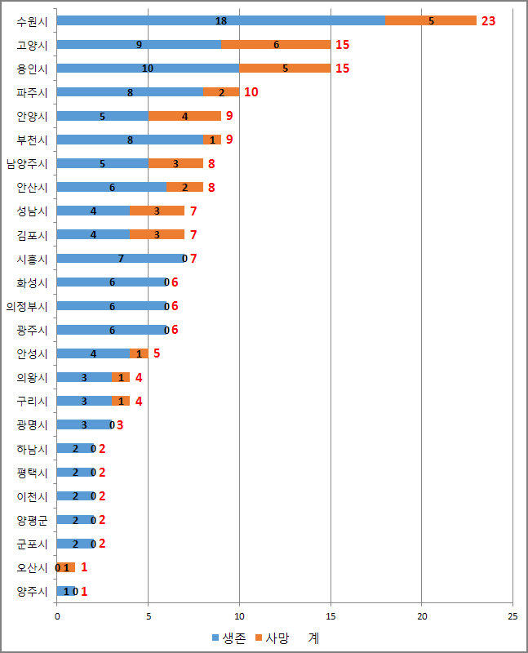

<그림, 경기도에서 발생한 164명의 가습기살균제 피해자의 기초자치단체별 발생현황>

기초자체단체별 피해자 발생현황을 보면, 수원시가 23명(사망5)으로 가장 많고, 고양시 15명(사망6), 용인시 15명(사망5), 파주시 10명(사망2), 안양시 9명(사망4), 부천시 9명(사망1), 남양주시 8명(사망3), 안산시 8명(사망2), 성남시와 김포시 각7명(사망 각3명), 시흥시 7명, 화성시와 의정부시, 광주시가 각 6명, 안성시 5명(사망1), 의왕시와 구리시 각 4명 (사망 각 1명), 광명시 3명, 하남시와 평택시, 이천시, 양평군, 군포시가 각 2명, 오산시 1명(사망1), 양주시 1명의 순으로 많이 발생했다.

1. **정부의 관련성 판정과 경기 지역 피해자 현황**



<그림, 경기도 지역의 가습기살균제 피해 현황. 사망자 38명, 생존환자 126명 등 모두 164명이다.

정부는 이중 1-2등급 판정자에 한해 병원비와 장례비 일부를 지원하는데 제조사로부터 구상권으로 돌려받기 위해 지급대상을 제한하고 있다. 3-4등급 판정의 경우 병원기록상 관련성 판단에서 관련성이 낮거나 거의 없다고 판정했지만 모두 가습기살균제 사용이 확인되었고 사망자도 상당수 있어 이들도 모두 구제해야 한다는 지적이 높다.>

정부는 가습기살균제 피해신고자들에 대해 관련성을 판정해 1~4등급으로 구분했는데 관련성이 높은 1~2등급에 대해서만 병원비와 장례비를 지원하고 있다. 제조사에게 구상권을 청구하여 비용을 돌려받기 위한 조처인데 3~4등급 피해자들은 가습기살균제 사용이 확인되었음에도 지원을 받지 못하는 매우 억울한 상황이다. 경기지역 피해자들 164명중 1등급은 56명, 2등급은 14명, 3등급은 20명, 4등급은 74명이다. 정부지원을 받지 못하는 3~4등급이 94명으로 전체의 절반이 넘는다. 특히 3~4등급중 사망자가 13이나 된다. 지역사회가 관심을 갖고 정부정책을 변화시키고 피해자를 지원해야 할 대목이다.

2명의 경기지역 피해자가 가습기살균제로 인해 폐가 망가져 사망 직전에 폐이식 수술을 받았다.

1. **100명의 사망자를 낸 옥시싹싹 가습기살균제, 롯데마트 PB제품 사용자중에서도 사망자 22명이나 나와**

시중에 판매되던 가습기살균제 종류는 모두 20여종인데 이중 가장 많이 사용된 상위 10개 제품중 영국계 다국적기업 옥시레킷벤키저가 만든 옥시싹싹 가습기당번이 가장 많아 전체 소비자 및 피해자의 80%를 차지한다. 다음으로는 애경 가습기메이트, 이마트의 PB, 홈플러스 PB, 롯데마트 PB, 코스트코 PB, 세퓨, 아토세이프 가습기항균제, 아토세이프 가습기살균제 순이다.

롯데마트와 이마트, 홈플러스 등 대형마트들도 자체상품(PB)으로 가습기살균제를 대량으로 만들어 팔았고 관련 피해자가 상당수에 달한다. 롯데마트의 와이즐렉 PB의 경우 대형마트 PB상품 들 중에서 가장 많은 피해자를 발생시켰다. 모두 61명의 피해자가 확인되었고 이중 22명이 사망했다(다른 제품과 중복사용 포함). 사망률은 36%이다.



<사진, 20여종의 각종 가습기살균제 제품 사진. 1994년부터 판매되기 시작하여 2011년말 정부에 의해 시장에서 퇴출될 때까지 18년간 매년 20만병씩 팔리고 800만명의 국민들이 사용해 현재 확인된 사망 143명, 환자 387명은 빙산의 일각에 불과할 것으로 보인다. 정부의 추가피해접수가 12월말로 마감될 예정이라 적극적으로 피해자를 찾아내는 활동이 절실하다.>

1. **경기 지역의 가습기살균제 잠재적 피해자 추산**

경기도 지역의 가습기살균제 잠재적 피해자는 모두 248만명으로 추산됐다. 경기지역에서 가장 많은 피해자가 나온 수원시의 경우 잠재적 피해자는 34만여명에 이른다. 다음으로 많은 고양시와 용인시의 경우 잠재적 피해자는 22만여명으로 추산된다.

이는 현재까지 확인된 530명의 피해자 거주지를 분석한 결과와 2011년 보건복지부 산하 질병관리본부가 도시거주 일반인구의 37.2%가 가습기를 사용했고, 18.1%가 가습기살균제를 사용했다다는 연구조사[1]를 근거로 한 것이다. 2012년 한국환경보건독성학회지에 실린 ‘경기지역에서의 가습기와 가습기살균제 사용(전병률 등)’이란 제목의 학술논문이다.

이 논문결과를 전국 인구에 적용하면 2011년 말 가습기살균제가 사용금지 되기 이전인 2010년의 전국인구가 4,941만명(통계청자료)이고 18.1%인 894만여명이 가습기살균제를 사용한 것으로 파악된다. 농촌지역의 경우 사용률이 떨어지는 점과 질병관리본부의 연구가 경기 도시지역 일반인구를 대상으로 한 점 등을 고려할 때 가습기살균제 사용인구는 적어도 한해 최고 800만명이 넘을 것으로 추산된다. 그러나 가습기살균제가 1994년부터 판매되기 시작하여 2000년 이후 대형마트를 통해 대량으로 소비되어 왔던 점을 고려할 때 사용금지 되기까지 18년 동안의 가습기살균제 사용자는 800만명을 훨씬 넘어 수 천만 명에 이를 것으로 보인다.

1. **가습기살균제 피해자를 적극적으로 찾아야 하는 이유**

가습기살균제를 사용한 소비자들이 모두 건강피해를 입었을 것이라고 단정하기 어렵지만 이들 사용자들을 잠재적인 피해자로 보고 적극적으로 건강피해자를 찾아내야 한다. 그 이유는 다음과 같다.

* 첫째, 신고된 피해자 530명중 사망자가 143명으로 사망률이 무려 27%에 달해 가습기살균제 사용이 매우 치명적인 건강피해를 일으킨다.
* 둘째, 피해자의 절반이 넘는 상당수가 영유아와 산모 그리고 기저질환자들이지만 건강한 성인들도 사망, 폐이식과 같은 심각한 피해를 입었다.
* 셋째, 현재 파악된 피해자는 정부나 제조사가 적극적으로 찾아낸 사례들이 아니라 소비자가 자진 신고한 경우들이다. 병원이나 보건소, 제품 판매장소를 중심으로 사용자와 피해자를 적극적으로 찾아내야 한다.
* 넷째, 가습기살균제 제품은 1994년에 처음 출시되어 건강피해가 확인되기까지 무려 18년 동안이나 판매되었다. 18년 동안 사망을 포함 상당수의 건강피해가 발생했을 것으로 보이지만 가습기살균제 사용이 원인인지 모르고 다른 원인으로 오인하거나 원인불명으로 지나쳤을 가능성이 매우 크다. 특히 기저질환이 있는 경우 더욱 그런 경향이 컷을 것으로 보인다.
* 다섯째, 신고접수된 피해사례 중 가습기살균제의 제품종류, 노출량과 노출위치 그리고 민감도 등에 따라 감기나 폐렴, 경미한 호흡곤란 등의 상대적인 경증피해를 보이는 경우도 적지 않은데 이런 경증피해의 경우 신고되지 않은 경우가 많을 것으로 보인다.
* 여섯째, 가습기살균제를 사용했었지만 특이할 만한 건강피해를 보이지 않거나 경증인 경우라도 폐검사를 통해 폐섬유화와 같은 살균제 노출관련성이 확인되는 경우도 있다.
* 일곱째, 가습기살균제 노출이 암의 발병원인일 가능성을 배제하기 어렵다. 가습기살균제를 사용한지 10년정도 된 소비자가 폐암에 걸렸고 정부조사결과 ‘관련성 확실’ 판정을 받은 사례가 나왔다.

이런 이유들로 가습기살균제를 썼던 모든 사용자는 피해 신고해 역학검사를 받아봐야 한다. 정부는 당초 2014년 말로 피해접수를 마감했는데 시민단체와 피해자모임 그리고 국회의 지적으로 2015년말까지 피해접수를 1년 연장했다. 현재까지 신규피해신고는 70여건인 것으로 알려지고 있다. 아직 신고되지 않는 피해가 상당수 있을 것으로 보인다. 적극적으로 피해를 찾아내 억울한 사망과 폐질환 피해의 인과관계를 밝혀 다시는 생활용품으로 인한 건강피해가 발생하지 않도록 해야 한다.

가습기살균제 참사가 발생한지 4년이 넘었는데 정부는 제조사로부터 돌려받는 구상권을 전제로 1ㆍ2단계 피해자에 한해 의료비와 장례비 일부를 지원하고 가해기업은 사죄는커녕 피해대책에 모르쇠로 일관하고 있다. 특히 살균제를 가장 많이 사용한 옥시레킷벤키저는 손해배상소송에서 보건당국의 동물실험조차 인정하지 않으면서도 소송을 제기한 피해자 원고측과의 비공개 합의를 도모한다. 책임을 인정하지 않으면서 돈으로 문제를 무마하려는 것이다. 조정금액 또한 일관성 없이 교통사고로 인한 사망 사건 수준으로 취급한다.

최근 피해자들과 시민단체가 고소고발한 형사사건의 형태로 경찰이 일부 제조사에 대해 기소의견을 냈고 현재 검찰이 제조사에 대한 압수수색과 관계자 소환수사를 진행하고 있다. 또 유엔인권이사회의 특별보고관이 가습기살균제 피해자를 만나고 제조사 및 정부를 방문하는 등 국제사회가 큰 관심을 보이고 있다. 이러한 때 전국에 산재해 있는 관계로 피해대책 관련상황을 잘 파악하지 못한 채 비탄에 빠져있는 사망피해 유족과 힘든 투병생활을 하고 있는 환자들을 지역단위로 만나고 캠페인을 펼쳐 문제해결에 박차를 가하고자 전국순회 지역캠페인 및 피해자 지역모임을 갖는다. 지역사회의 관심과 추가적인 피해신고를 기대한다.

**12월말로 추가피해신고 마감되는데 정부와 제조사가 적극적으로 피해자 찾지 않아**

**증상이 없거나 경미한 경우라도 폐섬유화가 확인되는 경우 있고**

**암을 일으킬지 몰라 반드시 신고해 등록하고 조사받아야**

1. **가습기살균제 사용자 및 피해자의 신고사례 소개**

피해신고된 사례를 살펴보니 가습기살균제 사용의 특성상 가족단위 피해가 전체의 절반을 넘는다. 따라서 노출된 가족구성원 모두 신고하여 검사를 받을 필요가 있다. 감기에 잘 걸리거나, 폐렴경험, 천식 증상 있는 경우도 가습기살균제 사용과의 관련성이 의심된다. 특히 폐암 등 호흡기계 암에 걸려 투병 중이거나 이미 사망한 경우, 과거에 가습기살균제 사용했다면 반드시 신고해 관련성 조사해야 한다.

또한 현재 폐건강에 큰 문제가 없다 하더라도 가습기살균제를 사용한 게 확실하면 일단 신고하고 검사 받아볼 필요 있다. 현재는 괜찮더라도 시간이 지나 심각한 질병이 나타나지 않는다는 보장이 없기 때문이다. 다음 네가지 사례는 가습기살균제 사용으로 인한 건강피해가 의심되는 대표적인 사례들이다. 본인이나 가족, 주변 친지나 이웃 등 관련성이 의심되는 경우 신고하여 검사를 받아보아야 한다.

* **신고대상 피해의심사례 1; 감기와 천식 있는 대학생 아들, 어렸을 때 가습기살균제 노출**

인천 부평에 사는 김모씨는 1990년 후반 첫아들 낳고 가습기살균제를 2-3년간 사용했다. 당시 폐렴과 감기가 심해 병원에 자주 다녔다. 이후 이사하면서 가습기 자체를 사용하지 않게 되었다. 지금 대학생이 된 아들은 겨울철마다 감기를 달고 살고 천식도 있다. 생협 회원인 김모씨는 생협에서 개최한 환경보건 강좌를 듣다가 자신과 가족이 가습기살균제 피해자 일 수 있다는 사실을 알게 되었다.

* **신고대상 피해의심사례 2; 지금은 건강한데 10년전 가습기살균제 사용 당시 폐렴 걸렸던 기억, 괜찮은 건지?**

인천에 사는 박모씨는 라디오에서 가습기살균제 관련 뉴스를 듣다가 10여년 전인 2005년경 경기도 시흥에 살 때 겨울철 동안 가습기살균제를 사용한 기억을 떠올렸다. 지금은 폐건강에 큰 문제가 없다고 생각하고 있는데 생각해보면 2005년 당시에 기침과 가래가 많이 끓어 병원에 자주 다녔었다. 병원에서 폐렴이라고 했었던 것 같다. 인근 슈퍼마켓에서 옥시싹싹과 애경의 가습기살균제를 샀던 기억이 있다.

* **신고대상 피해의심사례 3; 정부로부터 ‘관련성 확실’ 판정받은 폐암환자, 10여년전 가습기살균제 사용이 발암원인일지도.**

경기도 사는 윤모씨는 4년전 폐암진단을 받고 좌측폐는 잘라내고 우측폐는 40%의 기능만 남아있다. 2001년부터 2-3년간 옥시싹싹 가습기살균제를 사용했던 윤모씨는 2004년 4월 질병관리본부로부터 ‘관련성 확실’ 판정을 받았다. 폐CT상에 나타난 섬유화증상 등이 근거였다. 자신을 물론 가족중 누구도 담배를 피지 않는 환경에서 살아온 윤모씨는 자신의 폐암이 가습기살균제 노출이 원인이 아닌가 의심한다. 질병관리본부의 1차 조사보고서는 가습기살균제의 살균성분이 암을 일으키는지 여부에 대한 연구조사가 필요하다고 지적한 바 있다.

* **신고대상 피해의심사례 4; 가습기살균제를 사용시 노출된 가족 구성원 모두**

대전에 사는 나모씨의 경우 3살난 첫째 아들을 가습기살균제로 잃었다. 정부조사에서 ‘관련성 확실’ 판정이 나왔다. 병원에 입원해 사경을 헤매는 아들간호에 매달리느라 다른 가족의 건강을 돌아볼 겨를이 없었다. 2014년 4월 아들의 판정결과가 나온 후에야 다른 가족들도 같이 노출되었고 피해가 있을지 모른다는 생각이 들어 추가로 신고했다.

1. **가습기살균제 참사가 우리사회에 남긴 교훈**

가습기살균제 참사 사건의 교훈은 우리가 일상 생활에서 아무런 의심 없이 사용하는 생활용품이 아이들과 산모를 중심으로 남녀노소 소비자를 죽게 하고 심각한 질병에 걸리게 한다는 사실이다. 특히 제품의 구조상 성분이 대기중으로 분무되어 호흡기로 노출되는 스프레이식 제품의 경우 가습기살균제와 같이 호흡기로 노출되어 폐에 심각한 영향을 주는 호흡독성을 일으킬 우려가 크다. 가습기살균제에 사용된 살균성분은 샴푸나 물티슈, 카펫청소제와 같은 용도로 사용될 때는 큰 피해를 일으키지 않았다. 그런데 호흡기로 노출되는 제품으로 사용하면서 아무런 호흡독성 안전검사를 하지 않았고 엄청난 환경참사를 일으키고 말았다.

주변을 돌아보면 화장품류를 포함하여 스프레이식 생활용품이 의뢰로 많다. 정부가 가습기살균제 사건을 계기로 생활용품 안전점검을 했다고 하지만 국내 유일의 생활용품 호흡독성 안전검사를 하는 유일한 정부기관인 한국안전성평가연구소에 호흡독성검사를 의뢰한 생활용품은 하나도 없는 실정이다. 모든 스프레이제품은 판매 전에 제도적으로 호흡독성 안전검사를 의무화해야 한다. 가습기살균제 참사로 우리가 얻어야 할 최소한의 교훈이다.

1. 별첨1; 가습기살균제 제품 사진소개

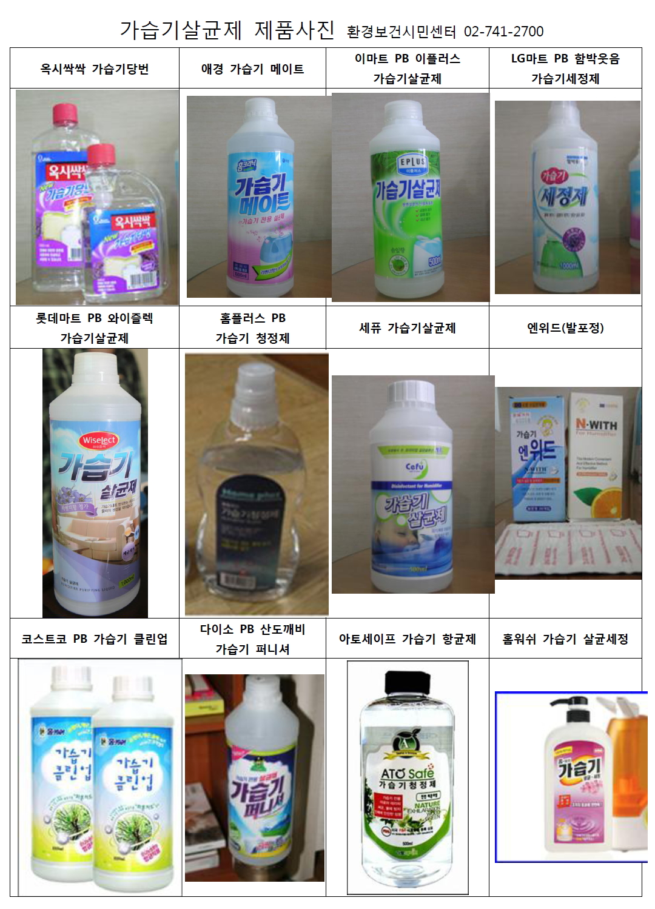

1. 별첨; 가습기살균제 피해자 찾기 전국순회 환경캠페인 소개

**가습기살균제 피해자 찾기 전국순회캠페인 프로그램 안내**

* **일시; 2015년 10월27일부터~11월7일까지**
* 일정 및 장소;

**10월27일(화) 부산 / 10월28일(수) 대구 / 10월29일(목) 광주 / 10월30일(금) 대전**

**11월5일(목) 수원 / 11월6일(금) 인천 / 11월7일(토) 서울**

1. 지역 공통 프로그램
   * 1. 오후2시-3시; 지역에서 가장 크고 중심가에 위치한 롯데마트 앞에서 1차 기자회견
        1. 옥시상품(옥시싹싹, 데톨, 물먹는하마, 듀렉스 콘돔) 불매운동 캠페인; 전체 피해자의 80%를 차지하는 가장 큰 살인제품 기업
        2. 롯데마트는 가습기살균제 자체브랜드(PB)상품을 만들어 판매한 여러 대형마트 중에서 가장 많은 피해자를 낸 대형마트임.
     2. 오후7시-8시; 지역의 중심가에서 2차 기자회견을 갖고 사망자 추모 및 환자 쾌유를 비는 추모촛불과 피해자증언.
     3. 오후8시-9시; 지역환경운동연합 또는 7시 캠페인 인근의 공간에서 피해자 간담회
2. 내용문의;
   1. 환경보건시민센터
      1. 캠페인 진행; 최예용 소장 010-3458-7488
      2. 피해자 문의; 임흥규 팀장 010-3724-9438
   2. 지역캠페인 지원 및 피해신고 접수 지역환경운동연합
      1. 부산환경운동연합 김준열 간사 010-2536-1408
      2. 대구환경운동연합 정수근 국장 010-2802-0776
      3. 광주환경운동연합 정은정 간사 010-6684-0059
      4. 대전환경운동연합 고은아 사무처장 010-9889-2476
      5. 경기환경운동연합 장동빈 사무처장 010-2774-9489
      6. 인천환경운동연합 이혜경 사무처장 010-5251-2760
3. 세부 일정 및 지역프로그램:
   1. **1회: 10월27일(화요일) 부산과 경남지역 거주 피해자** 
      1. 오후2시-3시; **롯데마트 광복동점 앞 1차 기자회견** 및 옥시제품 불매운동 피켓팅
         1. 부산지하철1호선 남포역 8번출구, 롯데백화점 옆
      2. 오후7시-8시; **부산역앞 2차 기자회견** (사망자 추모 및 환자 쾌유 기원 및 피해자 증언)
      3. 오후8시-10시; **부산환경운동연합 사무실에서** 피해자 지역모임
         1. 중구 중앙동 5가 67번지, 대교빌딩3층, 1호선 중앙선 4번출구, 장소문의 010-2536-1408
   2. **2회; 10월28일(수요일) 대구와 경북지역 거주 피해자** 
      1. 오후2시-3시; **롯데마트 율하점 앞 1차 기자회견** 및 옥시제품 불매운동 피켓팅
         1. 대구지하철 1호선 율하역 4번출구, 롯데쇼핑센터 입구
      2. 오후7시-8시; **대구백화점앞 2차 기자회견**(사망자 추모 및 환자 쾌유 기원 및 피해자 증언)
      3. 오후8시-10시; **대구환경운동연합 사무실에서** 피해자 지역모임
         1. 동구 송라로 24, 대구지하철1호선 신천역(경북대입구) 5번출구, 장소문의 010-2802-0776
   3. **3회: 10월29일(목요일) 광주와 전라지역 거주 피해자**
      1. 오후2시-3시; **롯데마트 상무점앞 1차 기자회견** 및 옥시제품 불매운동 피켓팅
         1. (서구 시청로 40
      2. 오후7시-8시; **금남로 광주우체국앞 2차 기자회견 (**사망자 추모 및 환자 쾌유 기원 및 피해자 증언)
      3. 오후8시-10시; **광주YMCA (어비슨룸)**에서 피해자 지역모임
   4. **4회; 10월30일(금요일) 대전, 충청지역 거주 피해자**
      1. 오후2시-3시; **롯데마트 노은점 앞 1차 기자회견** 옥시제품 불매운동 피켓팅
         1. 유성구 북유성대로 206, 대전지하철1호선 지족역(침신대역) 2번출구
      2. 오후6시30분-7시30분; **대전시청앞 2차 기자회견**(사망자 추모 및 환자 쾌유 기원 및 피해자 증언)
      3. 오후8시-10시; **대전환경운동연합에서** 피해자 지역모임
         1. 서구 둔산로74번길 29, 042-331-3700
   5. **5회: 11월5일(목요일) 경기지역 거주 피해자**
      1. 오후2시-3시; **롯데마트 영통점 앞 1차 기자회견** 옥시제품 불매운동 피켓팅
         1. 수원시 영통구 봉영로 1579, 롯데쇼핑 플라자, 지하철 분당선 영통역(경희대역) 8번출구
      2. 오후7시-8시; **수원역앞 2차 기자회견**(사망자 추모 및 환자 쾌유 기원 및 피해자 증언)
      3. 오후8시-10시; **수원의제21**에서 피해자 지역모임
         1. 수원시 팔달구 갓매산로 36 인정빌딩 3층 수원의제21 회의실, 장소문의 010-2774-9489
   6. **6회; 11월6일(금) 인천지역 거주 피해자**
      1. 오후2시-3시; **롯데마트 부평역점앞 1차 기자회견** 옥시제품 불매운동 피켓팅
      2. 오후7시-8시; **롯데마트 부평역점앞 2차 기자회견**, 피해자 추모 촛불집회, 피해자 증언
      3. 오후8시-10시; 부평역 인근에서 피해자 지역모임 (장소문의, 010-3724-9438)
   7. **7회; 11월7일(토) 서울, 경기북부, 강원도 거주 피해자**
      1. 오후2시-3시; **서울역 롯데마트앞 기자회견** 및 옥시제품 불매운동 피켓팅
      2. 오후4시-6시; **대학로 환경보건시민센터 사무실에서** 전국순회캠페인 정리,평가 및 ‘세퓨’제품 사용피해자모임

1. 2012, 전병학&박영준, Frequency of Humidifier and Humidifier Disinfectant Usage in Geeonggi Province. The Korean Society of Environmental Health and Toxicology